1．实验目的
（1）掌握 Java 中构造方法的定义与重载使用；
（2）掌握类成员变量、实例方法与类方法的使用方法；
（3）理解访问权限（private、public）的作用和使用规范。

2．实验任务
任务（1）：构造方法与重载使用
题目：
编写 Java 程序，定义一个 Book 类，演示构造方法的使用和重载。
要求：
1) 定义 Book 类，包含以下成员：
成员变量：title（字符串类型），price（浮点型）
构造方法1：无参构造，默认赋值 title 为 "未命名"，price 为 0.0；
构造方法2：有参构造，传入 title 和 price，并赋值；
方法：displayBookInfo()，输出图书信息。
2) 在主类的 main 方法中：
创建两个 Book 对象：一个使用无参构造，一个使用有参构造；
分别调用 displayBookInfo() 方法输出信息。
示例输出：
图书名称：未命名
价格：0.0
图书名称：Java 程序设计
价格：89.5

任务（2）：类成员变量与类方法使用
题目：
定义一个 Student 类，使用类变量与类方法统计学生人数。
要求：
1) 定义 Student 类，包含以下成员：
成员变量：name（字符串类型）；
类变量：studentCount（静态整型变量，记录学生数量）；
构造方法：传入 name 并赋值，同时将 studentCount 加一；
实例方法：displayInfo()，输出学生信息；
类方法：displayTotal()，输出学生总数。
2) 在主类中：
创建多个 Student 对象；
分别调用实例方法和类方法输出信息。
示例输出：
学生姓名：Alice
学生姓名：Bob
当前学生总数：2
任务（3）：访问权限的使用（一）
题目：
演示如何使用 private 和 public 修饰符封装数据。
要求：
1) 定义 Account 类，包含以下成员：
private 成员变量：balance（浮点型）；
public 方法：setBalance(double amount) 设置余额；
public 方法：getBalance() 获取余额。
2) 在主类中：
创建 Account 对象；
尝试直接访问 balance（应报错，体现封装性）；
使用 set 和 get 方法访问 balance，并输出结果。
示例输出：
设置余额成功！
当前账户余额：1000.0

任务（4）：访问权限的使用（二）
题目：
编写程序，演示不同类中对访问权限的影响。
要求：
1) 定义 Employee 类，包含以下成员：
private 成员变量：salary（整型）；
public 构造方法，初始化 salary；
public 方法 getSalary() 返回工资。
定义另一个类 HR，在该类中定义方法 showSalary(Employee emp)，通过调用 getSalary() 输出工资。
2) 在主类中：
创建 Employee 对象；
使用 HR 类的 showSalary() 方法查看工资。
示例输出：
该员工工资为：8000

3．实验步骤和实验结果
（1）实验步骤：
首先，创建一个名为Book的类，并在其中定义两个成员变量：title（字符串类型）和price（浮点型）。接着，提供两个构造函数，一个是无参构造函数，用来初始化title为"未命名"，price为0.0f；另一个是带参构造函数，用来根据传入的参数初始化title和price。然后，创建一个名为displayBookInfo的方法，用于输出书籍的信息，包括书名和价格。最后，创建Main类，在其中实例化两个Book对象，一个使用默认构造函数，另一个使用带参构造函数，并调用它们的displayBookInfo 方法，输出各自的书名和价格。
实验代码：
class Book{
String title;
float price;
Book(){
title="未命名";
price=0.0f;
}
Book(String t,float p){
title=t;
price=p;
}
void displayBookInfo(){
System.out.println("图书名称：" + title);
System.out.println("价格：" + price);
}
}
public class Main {
public static void main(String[] args){
Book b1 = new Book();
Book b2 = new Book("Java 程序设计" , 89.5f);
b1.displayBookInfo();
b2.displayBookInfo();
}
}
实验结果：
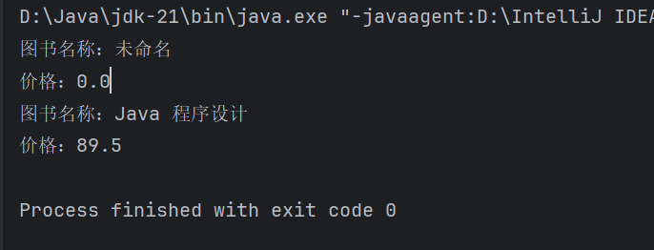
（2）实验步骤：
首先，创建一个名为Student的类，并在其中定义两个成员变量name（字符串类型）和 studentCount（静态整数类型）。然后，定义一个构造函数，用来初始化name，同时递增 studentCount，每当创建一个新的 Student 对象时，studentCount自动加1。接着，创建一个displayInfo方法，用来输出学生的姓名。还需要定义一个静态方法displayTotal，用于输出当前学生的总数。最后，在Main 类中实例化两个Student对象（例如 Alice 和 Bob），分别调用它们的displayInfo方法，最后调用 Student 类的displayTotal方法，输出学生信息以及当前的学生总数。
实验代码：
class Student{
String name;
static int studentCount;
Student(String s){
name = s;
studentCount++;
}
void displayInfo(){
System.out.println("学生姓名：" + name);
}
static void displayTotal(){
System.out.println("当前学生总数：" + studentCount );
}
}
public class Main{
public static void main(String[] args){
Student a1 = new Student("Alice");
Student a2 = new Student("Bob");
a1.displayInfo();
a2.displayInfo();
Student.displayTotal();
}
}
实验结果：
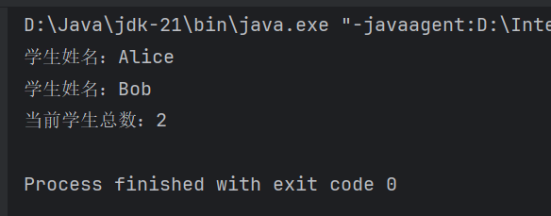
（3）实验步骤：
首先，创建一个名为Account的类，并在其中定义一个私有成员变量balance（浮动类型）。然后，定义一个setBalance方法，用来设置账户的余额，该方法接收一个double类型的参数，并将其转换为float类型后赋值给balance。接着，创建一个getBalance方法，用于输出当前账户余额。最后，在 Main 类中实例化一个Account对象，使用setBalance方法设置余额，并调用getBalance方法显示当前的账户余额。
实验代码：
class Account{
private float balance;
public void setBalance(double amount){
balance = (float)amount;
System.out.println("设置余额成功！");
}
public void getBalance(){
System.out.println("当前账户余额：" + balance );
}
}
public class Main{
public static void main(String[] args){
Account ac = new Account();
ac.setBalance(1000.0);
ac.getBalance();
}
}
实验结果：
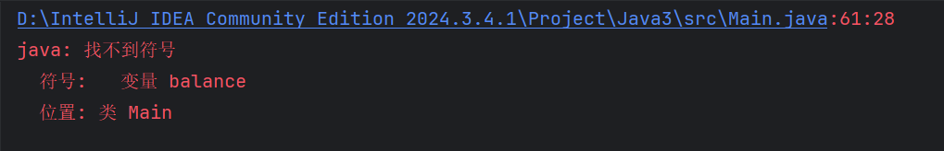
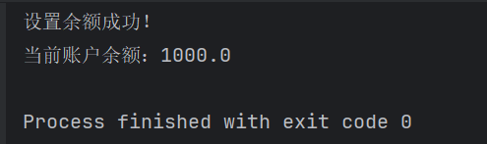
（4）实验步骤：
首先，创建一个名为Employee的类，并在其中定义一个私有成员变量salary（整数类型）。接着，提供一个构造函数，用来初始化salary。然后，创建一个getSalary方法，用来返回员工的工资。接下来，创建一个名为HR的类，并在其中定义一个showSalary方法，该方法接收一个Employee对象作为参数，并输出该员工的工资。最后，在Main类中实例化一个Employee对象并传入工资，同时实例化一个HR对象，调用HR类的showSalary方法，输出员工的工资信息。
实验代码：
class Employee{
private int salary;
public Employee(int s){
salary = s;
}
public int getSalary() {
return salary;
}
}
class HR{
void showSalary(Employee emp){
int s = emp.getSalary();
System.out.println("该员工工资为：" + s);
}
}
public class Main{
public static void main(String[] args){
Employee ep = new Employee(8000);
HR hr = new HR();
hr.showSalary(ep);
}
}
实验结果：
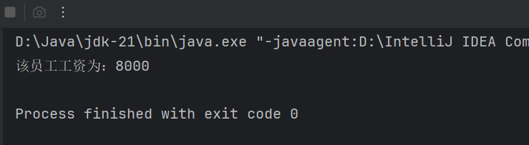

4．分析与讨论
（1）构造方法的重载：
同一个类可以有多个构造方法，通过不同参数初始化对象。
（2）类变量与类方法：
使用 static 修饰，可以无需对象直接通过类名访问，用于记录全局状态等。
（3）封装与访问控制：
通过 private 限制外部直接访问，通过 public 提供安全接口保护数据。
（4）跨类访问权限限制：
只能通过 public 方法访问其他类的私有属性，体现了面向对象的封装原则。

